Таблица 8.2. Таблица исходных данных
Переменная | Назначение | Значение | Идентификатор
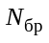 | Номер бригады |  | Nb =
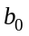  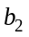 | Коэффициенты числителя передаточной функции | 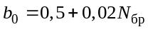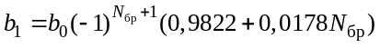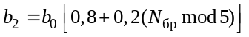 | Вектор  b = [...]
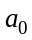  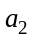 | Коэффициенты знаменателя передаточной функции | 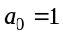  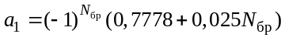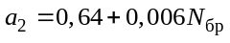 | Вектор  a = [1...]
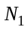 | Длина ИХ | 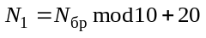 | N1 =
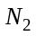 | Длина воздействия | 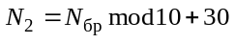 | N2 =
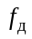 | Частота дискретизации | 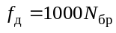 | Fs =

